Die Geschichte von den Wasserkäfern und der Libelle …

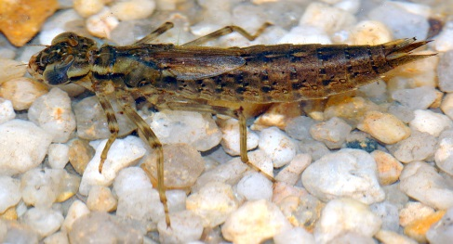

Am Boden eines kleinen ruhigen Teiches lebte eine Gemeinschaft von Was-serkäfern. Es war eine zufriedene Gemeinschaft, die dort im Halbdunkel lebte und damit beschäftigt war, über den Schlamm am Boden des Teiches hin und her zu laufen und nach etwas Nahrung zu suchen.

Immer wieder bemerkten die Wasserkäfer jedoch, dass der eine oder andere von ihnen anscheinend das Interesse daran verlor, bei ihnen zu bleiben. Er klammerte sich dann an einen Stängel einer Teichrose und kroch langsam daran empor bis er verschwunden war. Dann wurde er nie wieder gesehen.

Eines Tages, als dies wieder geschah, sagten die Wasserkäfer zueinander: “Da klettert wieder einer unserer Freunde den Stängel empor. Wohin mag er wohl gehen?”

Aber obwohl sie genau zuschauten, entschwand auch dieses Mal der Freund schließlich aus ihren Augen. Die Zurückgebliebenen warteten noch eine lan-ge Zeit, aber er kam nicht zurück.
“Ist das nicht merkwürdig?”, sagte der erste Wasserkäfer.
“War er denn hier nicht glücklich bei uns?”, fragte der zweite.
“Wo er jetzt wohl ist?”, wunderte sich der dritte.
Keiner wusste eine Antwort. Sie standen vor einem Rätsel. Schließlich berief der Älteste der Käfer eine Versammlung ein. “Ich habe eine Idee”, sagte er. “Der Nächste, der von uns den Teichrosenstängel empor klettert, muss ver-sprechen, dass er zurückkommt und uns erzählt, wohin er gegangen ist und warum.” “Wir versprechen es”, sagten alle feierlich.

Nicht lange danach an einem Frühlingstag, bemerkte genau der Wasser-käfer, der den Vorschlag gemacht hatte, dass er dabei war, den Teichrosen-stängel empor zu klettern. Höher und immer höher kletterte er. Und dann, noch bevor er wusste, was ihm geschah, durchbrach er die Wasseroberfläche und fiel auf ein großes, grünes Teichrosenblatt.

Als der Wasserkäfer wieder zu sich kam, blickte er verwundert um sich. Er konnte nicht glauben, was er da sah. Alles war ganz anders und auch sein Körper schien auf merkwürdige Art verändert. Als er ihn neugierig zu betrachten begann, fiel sein Blick auf vier glitzernde Flügel und einen langen Hinterleib, die nun anscheinend zu ihm gehörten. Noch während er sich über seine ungewohnte Form wunderte, spürte er ein Drängen, die Flügel zu bewegen. Er gab dem Drängen nach, bewegte seine Flügel – und plötzlich, ohne zu wissen wie, befand er sich in der Luft.

Der Wasserkäfer war eine Libelle geworden. Auf und ab, in engen und großen Kreisen, bewegte sich die neugeborene Libelle durch die Luft. Sie fühlte sich wunderbar in diesem so ganz andersartigen Element. Nach einiger Zeit ließ sie sich auf einem Blatt zum Ausruhen nieder.

In diesem Moment sah die Libelle hinunter ins Wasser. Und da waren ihre alten Freunde, die anderen Wasserkäfer, die hin und her liefen am Boden des Teiches. Jetzt erinnerte sich die Libelle an ihr Versprechen.

Ohne lange zu überlegen, stürzte sich die Libelle hinab, um ihren alten Freunden zu berichten. Aber sie prallte an der Oberfläche des Wassers ab.

“Ich kann nicht zurück.” sagte sie traurig. “Zwar habe ich es versucht, aber ich kann mein Versprechen nicht halten. Und selbst wenn ich zurückkönnte, kein einziger meiner Freunde würde mich in meinem neuen Körper erkennen.”
Und nach einigem Nachdenken wurde ihr klar: “Ich muss wohl warten, bis sie ebenfalls Libellen geworden sind. Dann wissen sie selbst, was mir widerfahren ist und wohin ich gegangen bin.”

Und damit flog die Libelle glücklich empor, in ihre wunderbare neue Welt aus Licht und Luft.

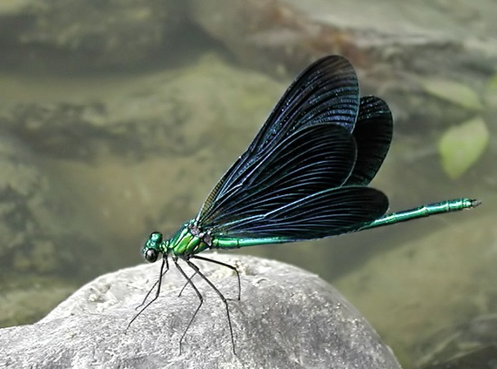
Verfasser unbekannt

Fotos: Wikipedia

